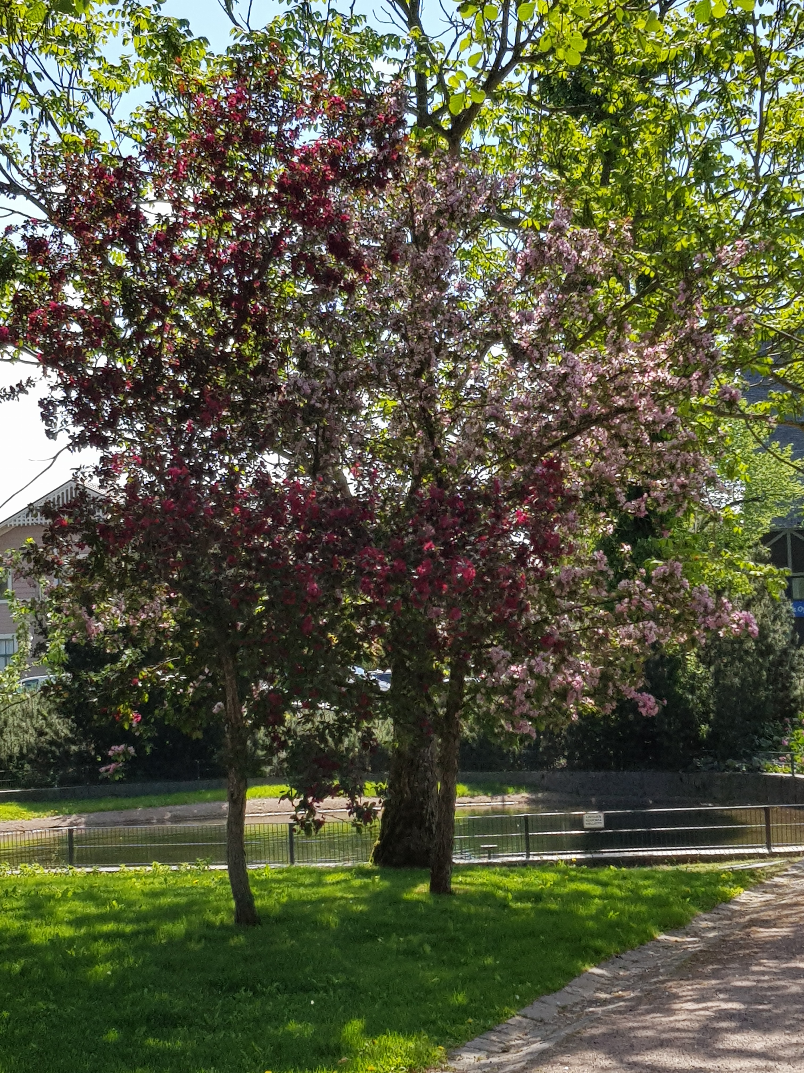  - MTY Mielikki Ry  Kevätpörriäinen  Jäsenkirje 2 / 2019  Tervehdys! Posti toi sinulle Mielikin kevätpörriäisen – pienen tietoiskun Mielikin lähiympäristöstä, sekä terveiset Mielikin toiminnasta. Kannen kuva on otettu viime keväänä tuosta naapurista Ankkalammin puistosta. Kauniisti kukkivat puut kuvassa. Mitenhän tänä keväänä käy? Mahtaako löytyä pölyttäjiä? Poloiset palelevat muutaman lämpimän päivän jälkeen räntäsateen ja pakkasviiman kourissa – nyt tarvittaisiin luonnolta lämpimämpää otetta, jotta saan syyskirjeeseen kuvan hedelmistä.  Ympäristön huomioiminen ja näkeminen kertoo siitä, että mieli vastaanottaa asioita. Vieläpä, kun näkee asioissa kauneutta ja sävyjä voi ajatella olevansa hyvällä tolalla. Olen yllättynyt siitä, miten paljon Forssassa on puistoja ja kaunista kaiken betonin väliin puristuneena! Forssan julkisista taideteoksista ja muistomerkeistä löytyy luettelo netistä, Wikipediasta ja listan saat myös Mielikistä paperiversiona. Listassa on kerrottu teoksen nimi, sijaintipaikka, tekijä sekä teoksen paljastusvuosi. Uskoisin, että Mielikistä löytyy ystävä, jos toinenkin patsasteluun ja puistobongailuun. | Tervetuloa toimintaan mukaan!  ____  Kesäteatteri Luodesuolla 6.6.  ____  Jäsenpäivä 17.6.  ____  Kesäretkelle 1.8.  ____  Heinäkuussa Mielikki on tauolla.  ____  Mielenterveyden keskusliitto vastaa myös kesällä  Maksuton vertaistukipuhelin 0800 177599  Valtakunnallinen mielenterveysneuvonta 0203 91920  Mielenterveysyhdistys Mielikki Ry  Vapaudenkatu 5 B 18  30100 Forssa  050 464 8868  www.mtymielikki.fi  Fb mtymielikkiry

Puistoalueita löytyy Forssasta lukuisia. Tutuin minulle on tuo kuvan ottopaikka - Ankkalammin puisto, olen siellä kihlautunut 1996 – voi niitä aikoja! Puistosta löytyy yli 65 erilaista lajiketta perennoja, pensaita ja puita sekä Suomen toiseksi suurin kirjovaahtera. Kesäkukkia puistoon istutetaan vuosittain noin 2000 kpl. On puistossa patsaskin – kehrääjätyttö, joka kukitetaan vuosittain Pumpulienkelitapahtuman yhteydessä. Kesäisin lammessa ui tänä vuonna 21 vuotta täyttävä joutsennaaras – joku tosin tiesi kertoa, että joutsenta ei enää siirrettäisi yksin lammelle uimaan. Puistossa sijaitsee myös pumpattava kaivo, jonka alkuperäinen malli rakennettiin vuonna 1862. Lapset on huomioitu leikkipaikalla.
Toukokuu

16.5. Kevään viimeinen Mainiot Minuutit
17.5. Kevään viimeinen biljardi
21.5. Tammelan seuturyhmä aloittaa klo 15 - 16
24.5. Seurakunnan Mielekäs kevätpäivä Klemelässä 10 – 15 (Mielikki maksaa jäseniensä osallistumismaksun)
27.5. Martta Niina tulee taas. Teemana kesäjuhlat.
29.5. Kevään viimeinen keilaus –
HUOM: 1.6 - 12.8.2019 Keilahalli suljettu. 14.8.2019 alkaa syyskausi.

Kesäkuu

3.6. Martta Niina ja SiivousPicknic?! klo
13 – 15
6.6. Luodesuolle Kyläsepän kesäteatteriin – ilmoittautuminen Annelle.
11.6. Hallituksen kokous 15.15
14.6. Kevään viimeinen vesijumppa. Vesijumppa jatkuu taas 16.8.
17.6. Mielikin ja Mielen jäsenpäivä Wahren opiston mökillä 12 -16, omat kyydit. Ilmoittautuminen Annelle.
19.5. Kevään viimeinen Mielimusa
21. – 23.6.
Juhannus, Ei olohuonetta.

Koko kesän voit käyttää Tyykihovin kuntosalivuoroja ma ja to 17 – 18.

Kesäpeliryhmät mölkky ja frisbeegolf kokoontuvat koko kesän.

Kesä jakaa askareet Suomessa kevät- ja syyskauteen. Tarkemmin ajatellen on aikaa ennen ja jälkeen joulun ja juhannuksen - näin meilläkin täällä. Kevätkausi on ollut vilkasta aikaa ja se on sisältänyt paljon kohtaamisia. Touko- ja kesäkuussa on runsaasti kokoontuvia ryhmiä ja pieniä tapahtumia ja retkiä.

Kesäkuussa 6.6. kesäteatterin lisäksi varmasti yksi odotetuimpia juttuja on Mielikin ja Mielen yhteinen jäsenpäivä maanantaina 17.6. klo 12 – 16 Wahren-opiston mökillä Tammelassa. Luvassa on saunomisen, uimisen ja hyvän ruuan lisäksi kesäbingo ja yllätyksiäkin. Toivomme runsaslukuista osallistumista.

Heinäkuussa Mielikin pääkonttori ja olohuone ovat kesätauolla. Tällöin me Annen kanssa pidetään kertyneet lomat pois ja myös vapaaehtoiset lomailevat, eikä hallituskaan kokousta. Kaikki ovat ansainneet hengähdystauon. Vaikka arki täällä Mielikissä on hyvää, odotan ilolla myös kiireetöntä loma-aikaa perheen kanssa.

Elokuussa palataan heti ensimmäinen päivä täysillä ruorin ääreen, ihan kirjaimellisesti. Jäsenistön kesäretki tehdään torstaina 1.8. Naantalin Kultarannan maisemiin, josta puksutellaan höyrylaiva Ukko-Pekalla Turkuun. Turussa tutustutaan merimuseo Forum Marinumiin.

Laittelen tähän liitteeksi aikataulusuunnitelman. Jos jokin mietityttää tai haluat ilmoittautua mukaan toimintaan, ota yhteyttä Anneen. Mielikkiluuri (050 464 8868) vastaa varmimmin arkena 9 – 15.

Mielikin tämän vuoden tavoitteita on seuturyhmien toiminnan tukeminen paremmin ja jostain syystä tauolle menneiden ryhmien elvyttäminen. Olemmekin saaneet kaksi ryhmää
jälleen aktiivisiksi – Urjalan seuturyhmä aloitti huhtikuussa ja
Tammelan seuturyhmä starttaa kuluvan kuun aikana. Ypäjän seuturyhmän tarvetta kartoitetaan kesän ja syksyn aikana.

Heinäkuu

1.7. – 31.7. Mielikki on kesätauolla.

Elokuu

1.8. Mielikki aloittaa syyskauden
jäsenten kesäretkellä
3.8. Olohuone on auki normaalisti 12 - 15

Syksyllä jälleen Marttaillaan
Kotitalousneuvoja Niina Mäkelän
kanssa:
12.8. Syksyn satoa
19.8. Sadonkorjuujuhla
26.8. Kaskaskasvikset

21.8. Mielen ja Mielikin jäsenpäivä Valijärvellä
22.8. Stressinhallintahetki 13 - 15 (Finfami Mielikkiin)

Muutokset mahdollisia.

Jos jäsenmaksusi (15€ varsinainen jäsen) on vielä maksamatta, pysyt jäsenenä maksamalla sen yhdistyksen tilille
FI61 5025 0220 1781 07 viestikenttään oma nimi ja saajaksi Mielenterveysyhdistys Mielikki ry

- Kiitos!

Seuturyhmissä käy viikoittain arviolta n. 50 kävijää. Joillain kerroilla kävijöitä on viisi ja toisilla kerroilla täysi tusina. Jokainen käyntikerta on tärkeä sekä meille, että varmasti kävijälle. Ihmiskontaktia ja elävää kohtaamista on vaikea korvata millään.

Seuturyhmien toiminta:

Humppila – Kevätkauden viimeinen kerta 3.6. Ryhmä jatkaa ma 26.8 klo 14.
Jokioinen – Kevätkauden viimeinen kerta 10.5. Toiminta jatkuu elo – syyskuussa.
Somero – Suunnitelma on, että ryhmä toimii koko kesän.
Tammela – Kevätkauden viimeinen kerta 18.6. Toiminta jatkuu syksyllä elo-syyskuussa.
Urjala – Kevätkauden viimeinen kerta 24.6. – toiminta jatkuu elokuussa 12.8. klo 15.

Nyt toukokuussa alkoi yhteistyössä MTKL:n kanssa kurssi Suuret unelmat, pienet askeleet. Kurssille haki mukavasti väkeä ja aloittajia oli 16. Ohjaajina toimii kaksi MTKL:n ohjaajaa sekä vertaisohjaaja. Liiton puolelta tuli toivomus, että olisimme Annen kanssa mukana myös kurssilla opettelemassa ja seuraamassa MTKL:n tapaa tehdä näitä kursseja.

Ensimmäiset kolme kurssipäivää ovat olleet hyvin mielenkiintoisia ja antoisia. Ryhmä on todella motivoitunut ja on ollut mukavaa tutustua porukalla ja myös tehdä pienryhmissä tehtäviä. Kurssi jatkuu syys- ja lokakuussa ja kaikki osallistujat ovat hahmotelleet omia tavoitteitaan. Kurssilta olemme saaneet myös työkaluja näiden suunnitelmien toteuttamiseen. Myös me työntekijät olemme hyvin motivoituneita.

Osallistuu kurssille, tai ei – voi asettaa oman tavoitteen. Pieni, realistinen askel voi olla, vaikka lupaus itselle. ”Syön päivässä yhden hedelmän, soitan ystävälle viikoittain.” Annen ja minun tavoitteet liittyvät ulkoiluun ja oman hapenottokyvyn lisäämiseen. Haluamme haastaa teitä muitakin lähtemään ulos ihan huvin vuoksi.

Motivaattoriksi Mielikistä löytyy ”Askeleita luontoon” vuosikalentereita. Näissä on jokaisen kuukauden viikolle annettu pieni tehtävä. Kalenterin voit noutaa täältä meiltä Vapaudenkadulta.

Voikaa Hyvin!
Täällä me ollaan, kaikkien puolesta

Sanna toiminnanjohtaja Ari hallituksen puheenjohtaja
Anne olohuonevastaava

Kesän kynnys
Silmät ihastuksesta selällään
astun kesän kynnyksen yli,

keuhkoihin virtaa
aamukasteen raikkaus,

lintu istuu koivun latvassa
ja karjuu iloaan ilmoille,

fasaani paimentaa haaremiaan
ja ohimennen poikkeaa kasvimaalleni
napsimaan salaatin taimia aamupalaksi,

oikaisen nurmikon yli aamun lehden kera
ja istahdan rantakivelle puron solinaan,

rentukoiden keltaiset ryppäät
puron varrella
tervehtivät kuin pienet auringot,

mielihyvästä huokaan
- vihdoinkin kesä.

MarleS
Aurinkoista kesäaikaa

